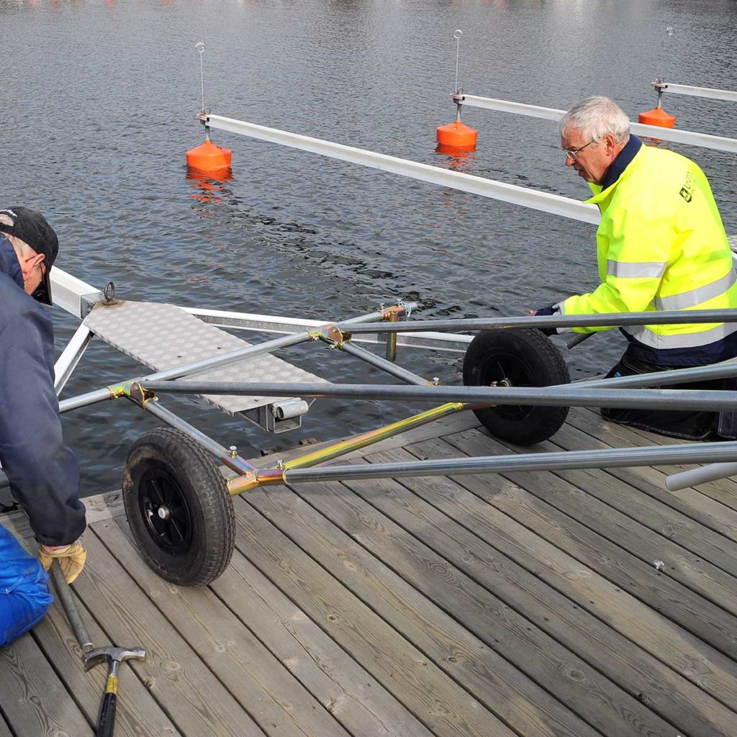
Innan arbetsdagen ska alla båtar som ligger på bom tas upp alt. flyttas till/om ledig pålplats.
Fråga först platsägaren om lov!
Arbetsdag på Båtklubben
Lördag den 11 Oktober
kl 10.00.
Bommar upp samt städning.
Därefter
Korv med bröd/Fika

Välkomna!
Styrelsen.

